**Program IV KONFERENCJI NAUKOWO-TURYSTYCZNEJ**

pod patronatem JM Rektora UE we Wrocławiu prof. dr hab. Andrzeja Kalety

z cyklu *PRODUKTY TURYSTYCZNE PODWYŻSZAJĄCE JAKOŚĆ USŁUG TURYSTYCZNYCH*

„CZYNNIKI DETERMINUJĄCE JAKOŚĆ PRACY PRZEWODNICKIEJ”

**18-19 października 2019 r.**

**18.10.2019**



**19.10.2019**



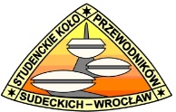 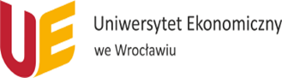

Klub Przewodników Dolnośląskich i Sudeckich Oddziału Wrocławskiego PTTK, Studenckie Koło Przewodników Sudeckich, Uniwersytet Ekonomiczny, Stowarzyszenie Inżynierów i Techników Leśnictwa i Drzewnictwa we Wrocławiu

 PROJEKT współfinansowany ze środków Samorządu Województwa Dolnośląskiego

Strona Konferencji https://knt.ue.wroc.pl/

Kontakt: tomasz.lesiow@ue.wroc.pl, tel.: 71-3680-427